Приложение 7

**Профилактическая акция «Мы против алкоголя»**

С 28 сентября по 5 октября в государственном учреждении образования «Пудовнянская средняя школа» прошла профилактическая акция «Мы против алкоголя».

В ходе акции в 9-11 классах был проведен диспут «Какую сторону принимаешь ты?», целью которого была профилактика асоциального поведения. В обсуждениях каждый для себя решил: прежде чем взять рюмку спиртного, следует подумать о последствиях, поэтому лучше быть здоровым, жизнерадостным, способным воплощать свои способности и желания в жизнь, а не уничтожать себя алкоголем.

Социальный педагог Благодарева Н.Н. провела консультацию для 8-11 классов, в которой указала на то, что злоупотребление алкоголем негативным образом сказывается на различных аспектах семейной жизни, является частой причиной семейных конфликтов, психического и физического насилия, а также других проявлений супружеской дисгармонии, что приводит к разводу. Разрушение семьи катастрофическим образом сказывается на дальнейшей судьбе алкоголика, поскольку одиночество резко уменьшает шансы на выздоровление и увеличивает вероятность самоубийства. Здоровая семья является основой здорового общества.

Психолог Лисова Н.И. провела деловые игры «Скажи «Нет» алкоголю»,

«Как сказать «Нет».

План мероприятий профилактической акции «Мы против алкоголя»

с 28.09 по 05.10.2016 г.

ГУО «Пудовнянская средняя школа» на 2016/2017 учебный год

|  |  |  |  |
| --- | --- | --- | --- |
| №  п.п. | Мероприятие | Исполнители | Дата |
| 1 | Диспут «Какую сторону принимаешь ты?» | Гуляева Н.Н. | 28.09 |
| 2 | Анкетирование «Отношение к алкоголю» | Лисова Н.И. | 29.09 |
| 3 | Деловые игры «Скажи «Нет алкоголю»,  «Как сказать «Нет» | Лисова Н.И. | 30.09 |
| 3 | Консультация «Алкоголь – семейное неблагополучие» для 7-11классов | Благодарева Н.Н. | 01.10 |
| 4 | Мы за здоровый образ жизни: игра в футбол | Лавренов С.А. | 03.10 |
| 5 | Освещение информации о проведении акции "Мы против алкоголя" на школьном сайте | Гуляева Н.И. | 05.10 |
| 6 | Проведение лекций для родителей старшеклассников по вопросам профилактики пьянства среди несовершеннолетних. «Социальные последствия табакокурения и злоупотребления алкоголем» | Благодарева Н..  Лисова Н.Н. | 05.10 |

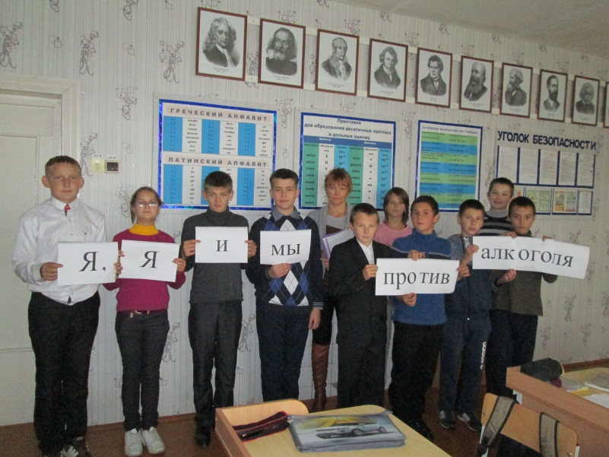

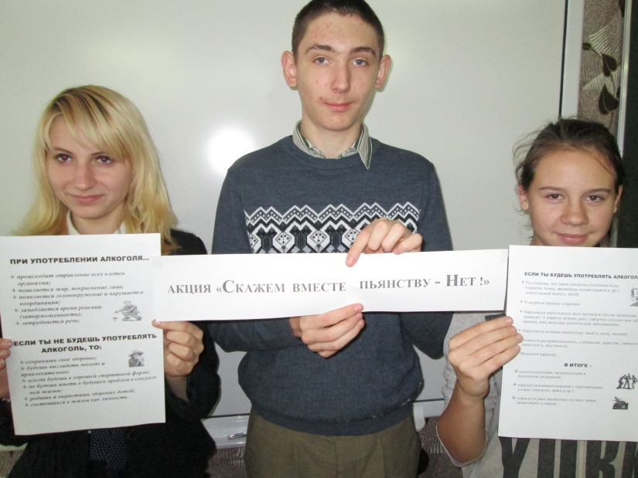

Заместитель директора по воспитательной работе Н.И.Гуляева